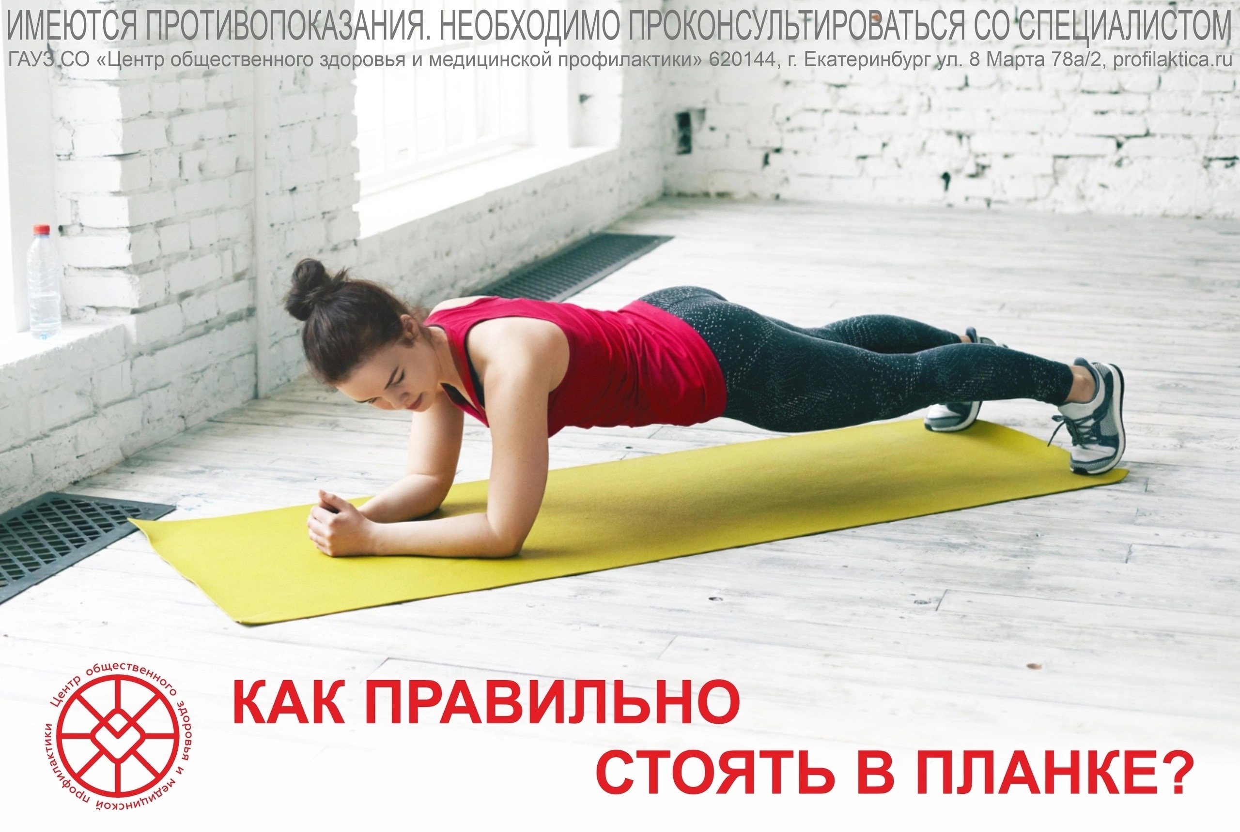Планка — одно из лучших упражнений для укрепления глубоких мышц, располагающихся в районе живота. Регулярное выполнение упражнения помогает улучшить осанку и облегчить боли в спине, улучшить общий тонус тела и преодолеть проблемы с равновесием, которые могут стать причиной бытовых травм. Также с ее помощью вытягиваются мышцы и сухожилия, что влияет на развитие гибкости.
Это чуть ли не единственное упражнение, при котором задействованы почти все мышцы:
• прямая и поперечные мышцы живота;
• широчайшая мышца спины;
• мышцы поясничного отдела;
• мышцы плечевого пояса;
• трапеция;
• грудные мышцы;
• ягодичные мышцы;
• квадрицепс и бицепс бедра;
• икороножные мышцы.
Как правильно стоять в планке?
Смотрите на пол, не поднимайте голову наверх. Живот втягивайте.
Не выгибайте спину и не поднимайте таз вверх. Он находиться на одном уровне со спиной.
Опускайте плечи, не поднимайте их к ушам.
Дышите ровно и спокойно, не концентрируйтесь на секундомере.
Противопоказания к выполнению планки
• межпозвоночные грыжи;
• кистевой туннельный синдром;
• защемление нервов;
• травмы спины, плеч, шеи и запястий;
• заболевания глаз и перенесенные операции;
• беременность.
Сколько времени надо стоять в планке
Начинать стоит с 10 секунд, постепенно увеличивая время. 120 секунд в планке считаются отличным результатом.

